SantrongP2P客户端功能简述
红色表示修改内容
蓝色表示重要内容
- P2P简述
P2P是Peer-To-Peer的缩写，意思是对等联网，可以简单的定义成通过直接交换来共享计算机资源和服务。
实现P2P需要一个在公网上的P2P服务器，用来处理P2P客户端的穿透请求。
下图是一个简单的P2P结构：
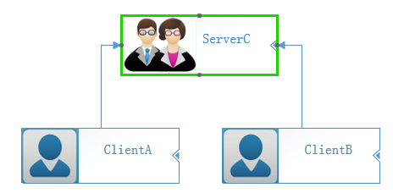

客户端之间的穿透过程如下：
1、ClientA通过路由向ServerC发送消息，ServerC获取ClientA在路由上的Session地址，映射的IP和端口;
2、ClientB同上，此时ServerC可以和ClientA、ClientB进行通讯，但是ClientA和ClientB不行；
3、ServerC把ClientA、ClientB的通信IP和端口告诉对方，此时ClientA、ClientB还没有进行双方穿透，无法通信；
4、ServerC通知ClientB向ClientA发送一个消息，对ClientA进行穿透，这样ClientA就可以向ClientB发送消息了，在ClientA向
ClientB发送消息的同时，ClientA也在对ClientB进行穿透；
5、此时ClientA和ClientB就可以互相通信了，多个用户时依次类推。

- 客户端通信管理
2.1客户端的通信处理机制
客户端登录到服务器后，获得用户列表和P2P转发参数，此时客户端需要按照转发参数定位自己的身份：普通客户端、中转客户端(有中转级别)，
然后通过服务器，对所有需要建立连接的客户端进行穿透->连接操作，并2秒一次检测已连接客户端的连接状态。
连接规则如下:
以100客户端1老师的教室为例，存在10个中转客户端，每个中转客户端对应9个普通客户端。
1、普通客户端：按转发参数获得中转客户端的位置，请求服务器穿透并连接中转客户端（不包括连接自己的中转客户端)。一个普通客户端必须
响应连接自己的中转客户端的连接，同时对教室内10个中转客户端保持连接。
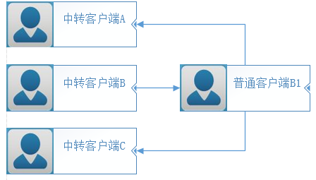
2、中转客户端：对列表中在自己位置之后的9个普通客户端进行穿透并连接。一个中转客户端必须响应教室内所有普通客户端的
连接，同时对自己连接的9个普通客户端保持连接。
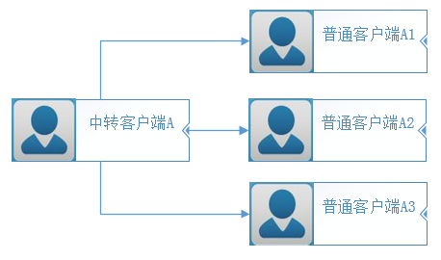
当普通客户端C断连时，如果是正常退出，服务器会广播所有客户端；如果是异常断连，连接他的中转客户端检测到连接异常后，在自己
的列表中删除C，并上报到服务器，服务器收到消息后，通知客户端删除C。
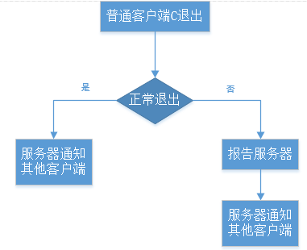
当中转客户端F断连时，如果是正常退出，服务器会广播所有客户端；如果是异常断连，由他连接的最近的在线客户端F+1检测到异常后上报服务器，服务器
通知所有客户端，此时收到消息的客户端自动以F+1替代F的身份，并通过服务器对他进行穿透->连接操作，F+1也必须对之后的普通用户进行穿透并连接。
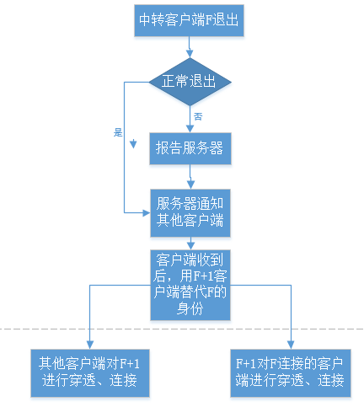
2.2客户端与服务器的通信
客户端与服务器的通信使用UDP方式，通信格式为：MsgType(Byte)+ MsgSegment(Byte) + MsgData(变长)。
MsgSegment含义： 0 表示数据不需要分包接收；
n 表示数据分包n次，每次发送递减，为1时表示分包结束。
2.2.1 连接：向P2P服务器发送连接请求
请求：MsgType： ST_P2PMSG_TYPE_USER_CONNECT
MsgSegment： 0
MsgData： 课程ID
回复：MsgType： ST_P2PMSG_TYPE_USER_CONNECT
MsgSegment： 0
MsgData： P2P服务器管理此课程的端口(0表示失败)
2.2.2 登录：连接成功后，向目标端口发送登录请求
请求：MsgType： ST_P2PMSG_TYPE_USER_LOGIN
MsgSegment： 0
MsgData： 用户ID
回复：MsgType： ST_P2PMSG_TYPE_USER_LOGIN
MsgSegment： 0
MsgData： 0 成功 非0 失败错误码
2.2.3 登出：退出在线直播课程。
请求：MsgType： ST_P2PMSG_TYPE_USER_LOGOUT
MsgSegment： 0
MsgData： 用户列表中的位置
回复：无
2.2.4 请求用户列表：客户端向服务器请求最新用户列表。
请求：MsgType： ST_P2PMSG_TYPE_USER_GETLIST
MsgSegment： 0
MsgData： 无
回复：MsgType： ST_P2PMSG_TYPE_USER_GETLIST
MsgSegment： 0、n
MsgData： T_stUserNodeInfo列表
2.2.5 请求校验列表：客户端向服务器请求校验用户列表。
请求：MsgType： ST_P2PMSG_TYPE_USER_CHECKLIST
MsgSegment： 0、n
MsgData： 用户ID拼接的字符串
回复：MsgType： ST_P2PMSG_TYPE_USER_CHECKLIST
MsgSegment： 0、n
MsgData： 有 需要修改的用户节点
无 列表匹配
2.2.5 请求服务器向目标客户端发送穿透：收到P2P转发参数后，请求服务器向所有目标客户端发送穿透指令。
请求：MsgType： ST_P2PMSG_TYPE_USER_CALL
MsgSegment： 0
MsgData： 目标客户端的ID列表
回复：无
2.2.6 通知服务器某用户断连：与某客户端的连接超时后，通知服务器
请求：MsgType： ST_P2PMSG_TYPE_USER_OFFCNNT
MsgSegment： 0
MsgData： 断连的用户位置或ID
回复：无
2.3 客户端与客户端的通信
客户端与客户端的通信使用UDP方式，通信格式为：MsgType(Byte) + MsgOrgID(int) + MsgData(变长)。
2.3.1 穿透消息：向目标客户端发送穿透消息
请求：MsgType： ST_P2PMSG_TYPE_USER_HOLE
MsgOrgID： 消息发送方ID
MsgData： 无
回复：MsgType： ST_P2PMSG_TYPE_USER_HOLE
MsgOrgID： 消息发送方ID
MsgData： 无
2.3.2 连接消息：向目标客户端发送连接消息，2秒一次，用来检测连接状态
请求：MsgType： ST_P2PMSG_TYPE_USER_HEART
MsgOrgID： 消息发送方ID
MsgData： 无
回复：MsgType： ST_P2PMSG_TYPE_USER_HEART
MsgOrgID： 消息发送方ID
MsgData： 无
2.3.3 通知服务器客户端断线
请求：MsgType： ST_P2PMSG_TYPE_USER_REMOVE_CLIENT
MsgOrgID： 消息发送方ID
MsgData： 断线客户端位置
回复：MsgType： ST_P2PMSG_TYPE_USER_REMOVE_CLIENT
MsgOrgID： 无
MsgData： 无
2.3.4 向客户端发送文字信息
请求：MsgType： ST_P2PMSG_TYPE_USER_TEXT
MsgOrgID： 消息发送方ID
MsgData： text文本内容
回复：MsgType： ST_P2PMSG_TYPE_USER_TEXT
MsgOrgID： 无
MsgData： 无
2.3.5 向客户端发送图片信息
请求：MsgType： ST_P2PMSG_TYPE_USER_PICTURE
MsgOrgID： 消息发送方ID
MsgData： 图片内容
回复：MsgType： ST_P2PMSG_TYPE_USER_PICTURE
MsgOrgID： 无
MsgData： 无
2.3.6 向客户端发送评价信息
请求：MsgType： ST_P2PMSG_TYPE_USER_ASES
MsgOrgID： 消息发送方ID
MsgData： 1、点赞 2、鲜花 3、鼓掌 4....
回复：MsgType： ST_P2PMSG_TYPE_USER_ASES
MsgOrgID： 无
MsgData： 无
2.3.7 向客户端发送表情
请求：MsgType： ST_P2PMSG_TYPE_USER_PHIZ
MsgOrgID： 消息发送方ID
MsgData： 表情ID
回复：MsgType： ST_P2PMSG_TYPE_USER_PHIZ
MsgOrgID： 无
MsgData： 无
2.3.8 向客户端发送音频
请求：MsgType： ST_P2PMSG_TYPE_USER_AUDIO
MsgOrgID： 消息发送方ID
MsgData： 音频数据
回复：MsgType： ST_P2PMSG_TYPE_USER_AUDIO
MsgOrgID： 无
MsgData： 无
2.3.9 向客户端发送视频
请求：MsgType： ST_P2PMSG_TYPE_USER_VIDEO
MsgOrgID： 消息发送方ID
MsgData： 视频数据
回复：MsgType： ST_P2PMSG_TYPE_USER_VIDEO
MsgOrgID： 无
MsgData： 无
2.3.10 禁止客户端发言
请求：MsgType： ST_P2PMSG_TYPE_ADMIN_MUTE
MsgOrgID： 消息发送方ID
MsgData： 客户端ID
回复：MsgType： ST_P2PMSG_TYPE_ADMIN_MUTE
MsgOrgID： 无
MsgData： 无
2.3.11禁止客户端交互功能
请求：MsgType： ST_P2PMSG_TYPE_ADMIN_MUTUAL
MsgOrgID： 消息发送方ID
MsgData： 客户端ID
回复：MsgType： ST_P2PMSG_TYPE_ADMIN_MUTUAL
MsgOrgID： 无
MsgData： 无
2.3.12 点名。老师发送消息到服务器，服务器群发给客户端
请求：MsgType： ST_P2PMSG_TYPE_ADMIN_NAMED
MsgOrgID： 无
MsgData： 无
回复：MsgType： ST_P2PMSG_TYPE_ADMIN_NAMED
MsgOrgID： 无
MsgData： 无
2.3.13 在线作业。老师现场布置作业，学生应答。消息发送给服务器，服务器群发给客户端
请求：MsgType： ST_P2PMSG_TYPE_ADMIN_JOB
MsgOrgID： 无
MsgData： 作业题库编号(暂定作业由老师提前在平台上生成，当老师操作时，服务器把题库编号发送到客户端，客户端向web请求试题模板在线应答)
回复：MsgType： ST_P2PMSG_TYPE_ADMIN_JOB
MsgOrgID： 无
MsgData： 无

